安康学院电子与信息工程学院实验报告
课程  名称 | 数据库原理及应用实验 | 实验  名称 | 概念模型设计与逻辑模式转换 |  |  |  |  | 成绩
学号 | 2022020312 | 姓名 | 魏志杰 | 班级 | 计算机科学与技术22级专升本1班 | 实验  日期 | 2022.10.04

1．实验目的
（1）了解E-R图构成要素以及各要素图元；
（2）掌握概念模型E-R图的绘制方法；
（3）掌握概念模型向逻辑模型的转换原则和步骤；
（4）熟练使用office文字处理软件或Microsoft Visio绘图软件绘制E-R图。
2．实验内容及过程
（1）请为电冰箱经销商设计一套存储生产厂商和产品信息的数据库，要求生产厂商的信息包括厂商名称、地址、电话，产品信息包括品牌、型号、价格，以及生产厂商生产某产品的数量和日期。
要求：
- 确定产品实体和生产厂商实体的属性。
产品属性：品牌、型号、价格；
生产厂商属性：厂商名称、地址、电话。
- 确定产品和生产厂商之间的联系，给联系命名并指出联系的类型。
生产厂商---生产---产品 联系类型：m：n
- 确定联系本身的属性。
生产：数量、日期
- 画出产品与生产厂商关系的E-R图。
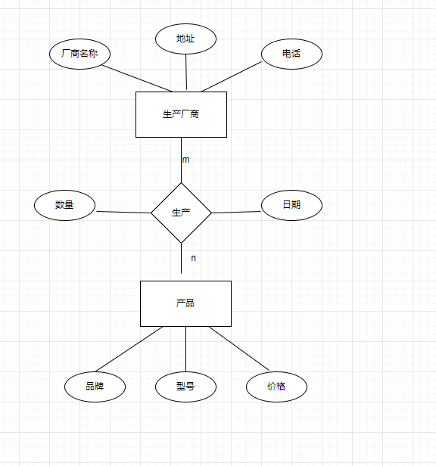
实验步骤：

5.关系模式及主码:
生产厂商（厂商名称，电话，地址）
产品（型号，价格，品牌）
生产（厂商名称，型号，日期，数量）

（2）某汽车运输公司想开发车辆管理系统，其中，车队信息有车队号、车队名等；车辆信息有牌照号、厂家、出厂日期等；司机信息有司机编号、姓名、电话等。车队与司机之间存在“聘用”联系，每个车队可聘用若干司机，但每个司机只能受聘于一个车队，车队聘用司机有“聘用开始日期”和“聘期”两个属性；车队与车辆之间存在“拥有”联系，每个车队可拥有若干车辆，但每辆车只能属于一个车队；司机与车辆之间存在着“使用”联系，司机使用车辆有“使用日期”和“公里数”两个属性，每个司机可使用多辆汽车，每辆汽车可被多个司机使用。
要求：
- 确定实体和实体的属性。
- 确定实体之间的联系，给联系命名并指出联系的类型。
- 确定联系本身的属性。
- 画出E-R图。
- 将E-R图转换为关系模式，并标明各自的主码。
实验步骤：
- 确定实体和实体的属性。
车队信息（车队号、车队名）
车辆信息（牌照号、厂家、出厂日期）
司机信息（司机编号、姓名、电话）
- 确定实体之间的联系，给联系命名并指出联系的类型。
车队与司机之间存在“聘用”联系 联系类型：1：n
车队与车辆之间存在“拥有”联系 联系类型：1：n
司机与车辆之间存在“使用”联系 联系类型：1：n
- 确定联系本身的属性。
聘用（聘用开始日期、聘期）
使用（使用日期、公里数）

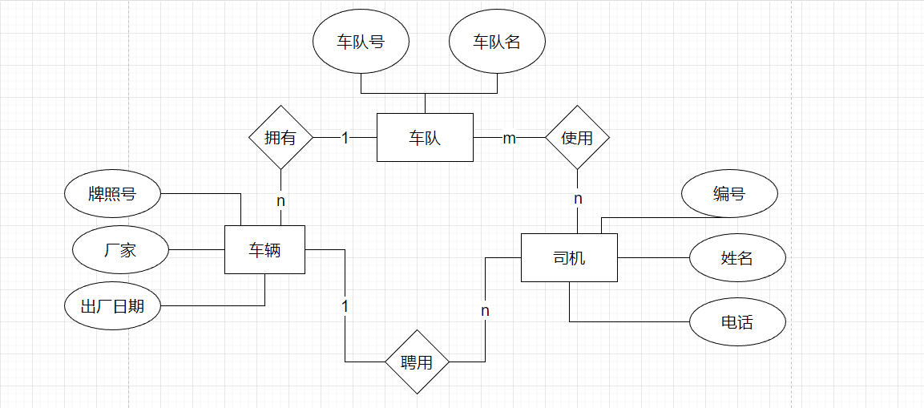

关系模式及主码:
车队（车队号，车队名）
车辆（牌照号，厂家，出产日期）
司机（司机编号，姓名，电话）
聘用（车队号，司机编号，聘期，聘用开始日期）
使用（司机编号，牌照号，使用日期，公里数）
拥有（车队号，牌照号）

（3）某工厂零件管理系统的需求分析如下：
①一个车间有多个工人，车间有车间号、车间名、负责人姓名、电话；每个工人有职工号、姓名、年龄、性别、工种；
②一个车间生产多种产品，产品有产品号、价格；
③一个车间生产多种零件，一种零件也可能为多个车间制造，零件有零件号、重量、价格；
④一种产品由多种零件组成，一种零件也可装配到多种产品中，产品与零件均存入仓库中，一个仓库可存放多种零件、多种产品，一种零件、一种产品只能存放在一个仓库中；
⑤厂内有多个仓库，仓库有仓库号、主任姓名、电话；
要求：
- 在上述背景介绍的基础上，完成该系统的E-R图。
- 将E-R图转换为关系模式，并注明各自的主码。
实验步骤：
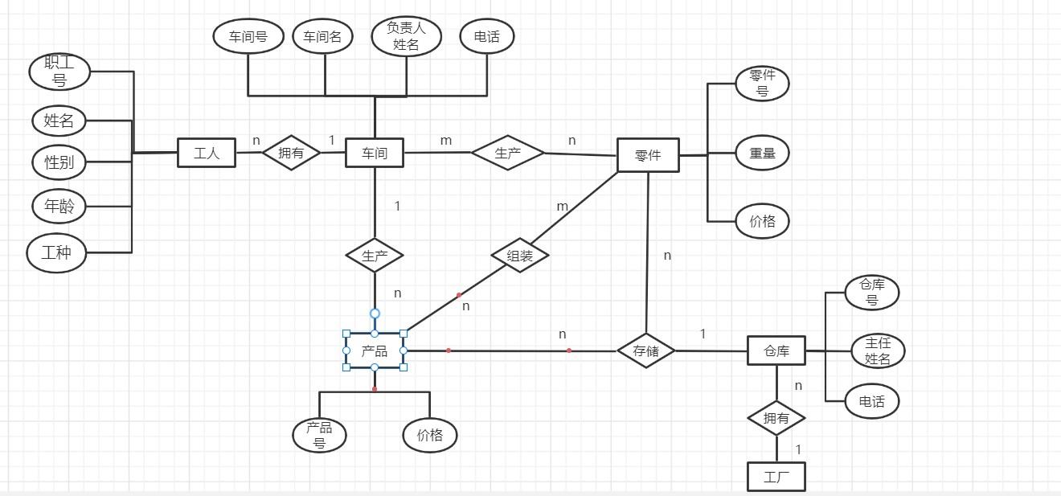
关系模式及主码:
工人（车间号、职工号、姓名、年龄、性别、工种）
车间（车间号、车间名、负责人姓名、电话）
产品（仓库号、车间号、产品号、价格）
零件（仓库号、车间号、零件号、重量、价格）
仓库（仓库号、主任姓名、电话）
组成（零件号、产品号）

（4）一个图书管理系统中有如下信息。
图书：书号、书名、数量、位置。
借书人：借书证号、姓名、单位。
出版社：出版社名、邮编、地址、电话、E-mail。
约定：任何人可以借多种书，任何一种书可以被多个人借，借书和还书时，要登记相应的借书日期和还书日期；一个出版社可以出版多种书籍，同一本书仅为一个出版社所出版，出版社名具有唯一性。
根据以上情况，完成如下设计：
- 设计该系统的E-R图。
- 将E-R图转换为关系模式。
- 指出转换后的每个关系模式的主码。
实验步骤：

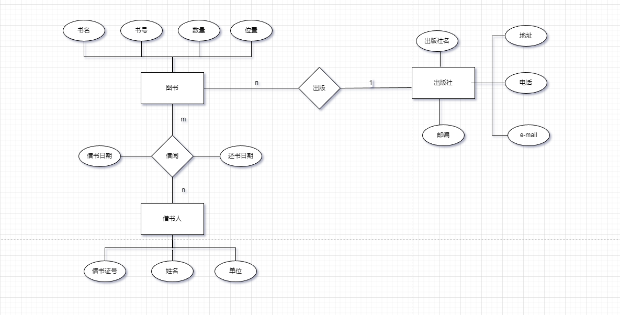

关系模式及主码:
图书（书号，书名，数量，位置，出版社名）
借书人（借书证号，姓名，单位）
出版社（出版社名，邮编，地址，电话，E-mail)
借阅（借书证号，书号，借书日期，还书日期）

（5）经过需求分析可知，某医院病房计算机管理系统中需要管理以下信息。
科室：科室名、科室地址、科室电话、医生姓名
病房：病房号、床位号、所属科室。
医生：工作证号、姓名、性别、出生日期、联系电话、职称、所属科室名。
病人：病历号、姓名、性别、出生日期、诊断记录、主管医生、病房号。
其中，一个科室有多个病房、多名医生；一个病房只属于一个科室；一个医生只属于一个科室，但可负责多个病人的诊治；一个病人的主管医生只有一个。
根据以上需求分析情况，完成以下各题：
①画出该系统的E-R图。
②将E-R图转换为关系模式。
③指出转换后的每个关系模式的范式等级和对应的候选码。

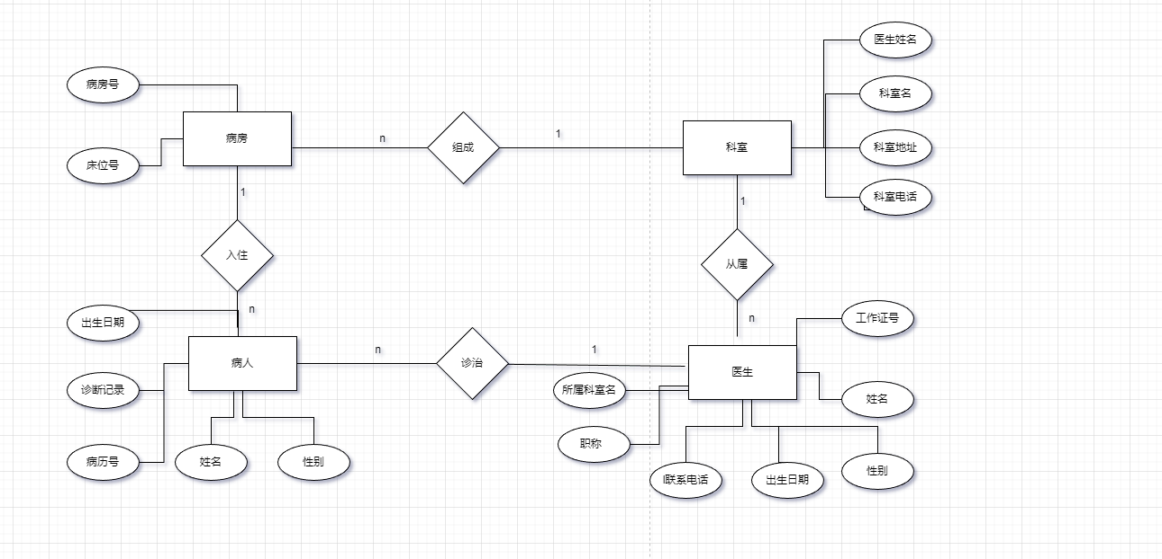

关系模式及候选码:
科室（科室名，科室地址，科室电话，医生姓名）
病房（病房号，科室名，床位号）
医生（工作证号，科室名，姓名，性别，出生日期，联系电话，职称）
病人（病历号， 工作证号，姓名，性别，出生日期，诊断记录，病房号）
3、科室是第一范式 病房是第二范式 医生是第二范式 病人是第二范式
（6）观察与思考
如果有10个不同的实体集，它们之间存在着12个不同的二元联系（二元联系是指两个实体集之间的联系），其中3个1:1联系，4个1:n联系，5个m:n联系，那么根据E-R模型转换成关系模式的规则，这个E-R结构转换成的关系模式个数至少有多少个。

15个；

3．实验总结
E-R 图（Entity-Relationship）：也称为实体-关系图 ，用于和项目团队的其他成员及客户沟通，讨论数据库设计是否满足客户的业务和数据处理需求，主要由一些含有特殊含义的图形符号构成
其中：
1、实体：指现实世界中具有区分其他事物的特征或属性并与其他事物有联系事物。
实体一般是名词，对应表中的一行数据
2、属性：实体的特征属性对应表中的列
3、联系：指两个或多个实体之间的关联关系
实体用矩形表示，一般是名词属性用椭圆形表示，一般也是名词 联系用菱形表示，一般是动词

映射基数：表示通过联系与该实体关联的其他实体的个数。

对于实体集X与Y之间的关系有以下四个：一对一、一对多、多对一、多对多

一对一：X中的一个实体最多与Y中的一个实体关联，并且Y中的一个实体最多与X中的一个实体关联。
一对多：X中的一个实体可以与Y中的任意数量的实体关联，Y中的一个实体最多与X中的一个实体关联
多对一：X中的一个实体最多与Y中的一个实体关联，Y中的一个实体可以与X中任意数量的实体关联
多对多：X中的一个实体可以与Y中的任意数量的实体关联，Y中的一个实体可以与X中任意数量的实体关联

